ИНФОРМАЦИОННОЕ СООБЩЕНИЕ

Министерство образования и науки Кыргызской Республики, Кыргызский государственный технический университет им. И. Раззакова информируют Вас о том, что открыт прием статей и докладов для участия в работе Международной сетевой научно-практической конференции «ИНТЕГРАЦИОННЫЕ ПРОЦЕССЫ В НАУЧНО-ТЕХНИЧЕСКОМ И ОБРАЗОВАТЕЛЬНОМ ПРОСТРАНСТВЕ»

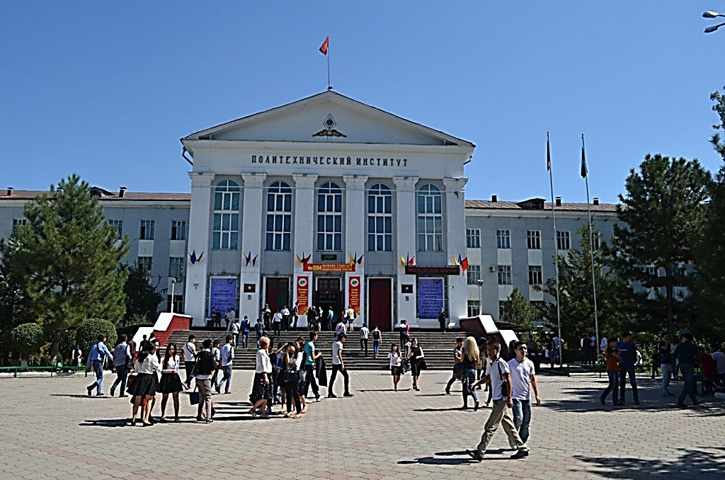
- Отбор и заслушивания докладов по секциям, пройдут с 15 марта по 15 мая 2021 года
- Пленарное заседание пройдет 16-17 сентября 2021 года г. Ош, ОшТУ
- Рабочие языки: русский, английский
Работа конференции будет проходить по следующим секциям:
Секция I
- Технология продуктов питания;
- Химия, химические технологии и новые материалы;
- Технология текстильной и легкой промышленности;
Председатели – Марков А.М., Ходырева З.Р. АлтГТУ
Сопредседатель - Джунушалиева Т.Ш., КГТУ
Контакты, e-mail: kgtuchemie@yandex.ru, +996312 545143,+996312 561438
Секция II
- Мехатроника и робототехника;
- Машиностроение;
- Теоретическая и прикладная механика
Председатель – Бородавкин А.В., БГТУ «ВОЕНМЕХ»
Сопредседатель – Самсалиев А.А., КГТУ
Контакты, e-mail: kazas@mail.ru, +996312 545177
Секция III
- Транспорт и транспортные инфраструктуры;
Председатель – Солнцев А.А., МАДИ
Сопредседатель – Маткеримов Т.Ы., КГТУ
Контакты, e-mail: talai_m@bk.ru, +996312 545124,
Секция IV
- Актуальные проблемы энергетики;
- Прикладная математика и прикладная физика.
Председатель – Тарасов А.Е., НИУ «МЭИ»
Сопредседатель – Галбаев Ж.Т., Каримов Б.Т., КГТУ
Контакты, e-mail: jalal1603@mail.ru, +996312 545130
Секция V
- Информационные технологии и системы;
- Инфокоммуникационные технологии и системы связи;
Председатель –Титов Е.В., МТУСИ
Сопредседатели – Кабаева Г.Д., Каримов Б.Т., КГТУ
Контакты, e-mail: kabgd@mail.ru, +996312 545146
Секция VI КГГУ
- Геология;
- Горное дело.
Председатель – Колокольцев В.М., МГТУ
Сопредседатель – Маралбаев А.О., КГГУ
Контакты, e-mail: chui215igd@gmail.com, Тел.:+996312 610948
Секция VII
- Автоматическое управление;
- Телематика и автоматизация.
Председатель –Шишов О.В., МГУ им. Н.П. Огарева
Сопредседатели – Батырканов Ж.И., Кошоева Б.Б., КГТУ
Контакты, e-mail: bibigul200472@mail.ru, bjenish@mail.ru, +996312 491844, +996312 545173
Секция VIII КГУСТА
- Строительное образование и наука;
- Инновации и партнерства в области строительства и архитектуры;
- Строительные и дорожные машины;
- Экономика и управление строительным бизнесом.
Председатель – Гогина Е.С. МГСУ
Сопредседатель – Маданбеков Н.Ж., Мендекеев Р.А. КГУСТА
Секция IX КРСУ
- Экономика;
- Экология;
- Техносферная безопасность.
Председатель – Романенко С.В. НИ ТПУ
Сопредседатели – Ордобаев Б.С., КРСУ, Бексултанов А.А., Омуров Ж.М., КГТУ
Общая координация:
Директор ИСОП Борукеев Т.С. e-mail: borukeevt@kstu.kg, тел.: +996 770 207895
Зав. ОНиПК Сарымсаков Б.А. e-mail: bsarymsakov@kstu.kg, тел.: +996 772 989956
Регистрация: заявки для участия в конференции присылать до 15 марта 2020 г. на электронный адрес journal@kstu.kg
Прием материалов для публикации в журнале «Известия КГТУ им. И. Раззакова» осуществляется до 15 августа 2020 г. по электронному адресу journal@kstu.kg
Правила оформления статей.
Статьи принимаются на кыргызском, русском и английском языках.
Номер УДК в соответствии с классификатором указать в верхнем левом углу страницы.
НАЗВАНИЕ СТАТЬИ – в центре страницы прописным, полужирным шрифтом, на русском, английском.
Сведения об авторе: фамилия имя отчество автора (полностью курсивным, жирным шрифтом), ученая степень, ученое звание, занимаемая должность, место работы, страна, почтовый индекс, город, улица, номер, электронный адрес автора, ORCID (при наличии).
Аннотация (на русском и английском языках) – обязательна. Рекомендуемый средний объем аннотации составляет 500 печатных знаков (ГОСТ 7.9-95), которая должна кратко отражать структуру статьи и быть информативной.
Ключевые слова (на русском и английском языках) – обязательны и должны содержать 5-10 слов и словосочетаний. Ключевые слова и словосочетания отделяются друг от друга запятой. Приведенные ключевые слова должны предельно точно отражать предметную область исследования.
Основной текст (должен иметь вводную часть (ведение), данные о методике исследования, экспериментальную часть, выводы и рекомендации).
Вводная часть (введение). Во введении формулируется актуальность исследования, значение исследуемых научных фактов в теории и практике.
Основная часть. По объему должна занимать центральное место в статье. В основной части необходимо привести методику исследования, представить экспериментальную часть, анализ, обобщение и разъяснение собственных данных или сравнение теорий и др. Если статья теоретического характера, привести основные положения, мысли, которые будут в дальнейшем подвергнуты анализу.
Выводы и рекомендации. В данном разделе подводятся итоги изложенного научного исследования. Выводы должны логически соответствовать поставленным в начале статьи задачам.
Список литературы, библиографическое описание источников (5-10 наименований) оформляется по требованиям ГОСТ 7.1-2003.
Текст должен быть расположен по ширине страницы формата А4 с учетом полей (все поля по 2 см.), набран шрифтом Times New Roman, кегль-12, межстрочный интервал - 1.0,
Рекомендуемый объем статьи: 3 - 7 страниц.
Рисунки, выполненные в редакторе Word, должны быть вставлены как объект;
Количество авторов (соавторов) не должно превышать четырех
Готовые тексты работ представлять на электронных носителях и в бумажном варианте в отдел науки и повышения квалификации КГТУ им. И. Раззакова. Электронная и бумажная версии должны полностью совпадать. Рукописные вставки в тексте не допускаются.

Далее приведен пример оформления статьи

УДК 651.016(151)

РАЗРАБОТКА ЭКОНОМИЧНОГО АЛГОРИТМА РЕГУЛИРОВАНИЯ СКОРОСТЬЮ АВТОМОБИЛЯ

Иванов Иван Иванович, к.т.н., доцент, Кыргызский государственный технический университет им. И. Раззакова, Кыргызстан, 720044, г. Бишкек, пр. Ч.Айтматова 66, e-mail: aebrat@mail.ru
Сивочкин Александр Евгеньевич, преподаватель, Кыргызский государственный технический университет им. И. Раззакова, Кыргызстан, 720044, г. Бишкек, пр. Ч.Айтматова 66, e-mail: sivochkin@mail.ru
Кузнецов Алексей Алексеевич, магистрант, Кыргызский государственный технический университет им. И. Раззакова, Кыргызстан, 720044, г. Бишкек, пр. Ч.Айтматова 66, e-mail: kuznezov@mail.ru

Аннотация. Одним из крупнейших потребителей нефтепродуктов является автомобильный транспорт… (500 печатных знаков)
Ключевые слова: скорость, управление, автомобиль, расход топлива (5-10 слов или словосочетаний)

DEVELOPMENT OF ECONOMIC ALGORITHM FOR REGULATING A CAR SPEED

Ivanov Ivan Ivanovich, Ph.D., Associate Professor, Kyrgyz State Technical University I. Razzakova, Kyrgyzstan, 720044, Bishkek, 66 Aitmatova Ave., e-mail: aebrat@mail.ru
Sivochkin Alexander Evgenievich, Lecturer, Kyrgyz State Technical University named after I. Razzakova, Kyrgyzstan, 720044, Bishkek, 66 Aitmatova Ave., e-mail: sivochkin@mail.ru
Kuznetsov Aleksei Alekseevich, undergraduate, Kyrgyz State Technical University I. Razzakova, Kyrgyzstan, 720044, Bishkek, 66 Aitmatova Ave., e-mail: kuznezov@mail.ru

Abstract. One of the largest consumers of petroleum products is road transport….
Keywords: speed, control, car, fuel consumption….
Одним из важнейших путей повышения эффективности работы транспорта
является ....
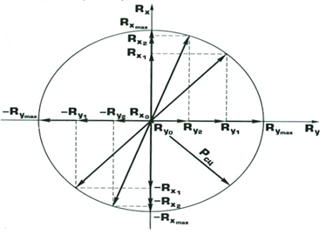

Рис.1. Круг силы сцепления P_{сц}: сложение продольных R_{x} и боковых R_{y} реакций, действующих в пятне контакта колеса с дорогой

S_{перi} = V_{(i -1)}t_{пер} / 3,6 м (1)

где, S_{перi} – путь, проходимый автомобилем при переключении на i-ю передачу, м;
V_{(i -1)} – скорость окончания разгона на предшествующей передаче, км/ч;
t_{пер} – время переключения передач, равное 0,5 с.

Таблица 1
Влияние на показатели качества управления транспортными средствами применения экономичного алгоритма
Тип автомобиля | Алгоритм управления | V_{ср}  Км/ч | Q,  Л/100км | К=$\frac{Vср }{Q}$  100км²/лч | _{Δ}K  %
Легковой | Интуитивный | 56,0 | 9,5 | 5,9 | 0

Заключение

На основе разработанных экспериментально – расчетной методики и математических моделей появилась возможность решить важную научно-практическую задачу…….

Список литературы
(Примеры оформления литературы)
- Шаров, М. И. Анализ мирового опыта оценки качества работы пассажирского транспорта в городах / М. И. Шаров, В. С. Булдакова, А. М. Боброва // Вестник Иркутского государственного технического университета. – 2018. – Т. 22, № 4. – С. 253–261. – Библиогр.: с. 260–261. (Статья из журнала)
- Пат. 2637215 Российская Федерация, МПК B02C 19/16, B02C 17/00. Вибрационная мельница / Артеменко К. И., Богданов Н. Э. ; заявитель и патентообладатель БГТУ им. В.Г. Шухова. – № 2017105030 ; заявл. 15.02.2017 ; опубл. 01.12.2017, Бюл. № 34. – 8 с. : ил. (Патент)
- Малиновский, М. П. Метод повышения активной безопасности путём предупреждающего управления движением автопоезда: дис. ... канд. техн. наук : 05.05.03 : защищена 28.12.2009 : утв. 09.04.2010 / Малиновский Михаил Павлович. – М., 2009. – 157 с. – Библиогр. : с. 150–153. (Диссертация)
- Национальный статистический комитет Кыргызской Республики: официальный сайт [Электронный ресурс]. – Бишкек. – Режим доступа: http://www.stat.kg/ru/statistics/transport-i-svyaz/ (дата обращения: 01.02.2020).
- Бирюк, А. В. Секретные материалы [Электронный ресурс] / А. В. Бирюк. – Режим доступа: http://www.x-libri.ru/elib/biryk000/index.htm (дата обращения: 15.03.2018).
(Электронные интернет-ресурсы)

Форма заявки для участия зарубежных гостей

Международная научно-практическая конференция «ИНТЕГРАЦИОННЫЕ ПРОЦЕССЫ В НАУЧНО-ТЕХНИЧЕСКОМ И ОБРАЗОВАТЕЛЬНОМ ПРОСТРАНСТВЕ»
Фамилия Имя Отчество
Организация
Должность
Научная степень
Адрес
Телефон
E-mail
Название доклада
Со-авторы. Фамилия Имя Отчество, E-mails, сведение об участии: Да/Нет
Очное/заочное участие
Предполагаемая дата прибытия в Бишкек/

Контактный телефон для справок: (+996312) 54-54-35, Факс: (+996312) 54-51-62.

Электронная почта: journal@kstu.kg

